Gerenciamento de Conteúdo do Joomla 3.6.5

Neste tutorial iremos cuidar de

- categorias
- artigos
- itens de menu

Meu projeto aqui é o seguinte:

Layout do Conteúdo

Duas Categorias:
Categoria 1
Categoria 2

Seis artigos
Categoria 1
Artigo 11
Artigo 12
Artigo 13
Categoria 2
Artigo 21
Artigo 22
Artigo 23

Quatro itens de menu, sendo 1 chamado Categoria 1 para a Categoria 1
Sendo 3 abrindo cada um dos 3 artigos da categoria 2

Os números dos artigos identificam o artigo na categoria. Exemplo:
13 – categoria 1 e artigo 3

Iniciaremos com a tela limpa, sem conteúdo (foi a nossa escolha ao instalar). Iremos somente criar conteúdo válido (apenas como se fosse um site válido). Se instalarmos conteúdo de exemplo, usaremos o mesmo somente para testes, aprendizado ou teremos que remover todo o conteúdo de exemplo e criar o nosso válido.

Veja o site:

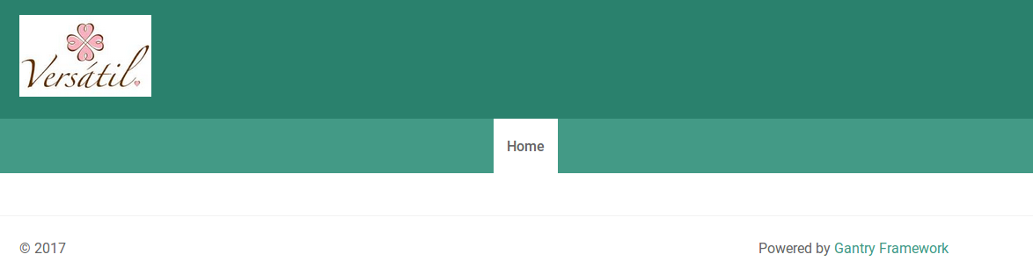
Primeira providência: mudar de Home para Início, inclusive o apelido para “inicio”.

Alterar Item de Menu Home

Menus – Hydrogen Theme

Clique em Home e troque o Título do menu e o Apelido assim:

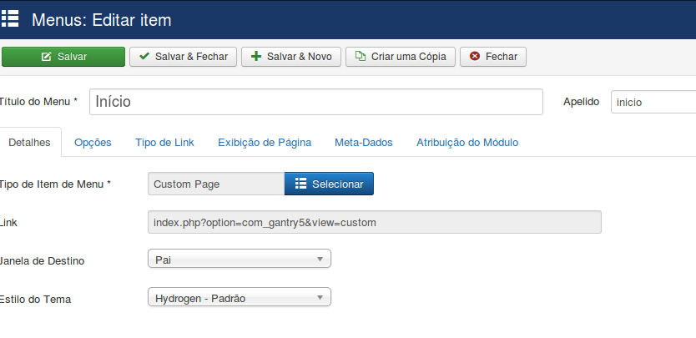
E clique em Salvar e Fechar

Vá novamente ao site, na frente, e reinicie o navegador para ver a alteração.

Criação de Categorias

Na criação de categorias apenas o Título é requerido, então as criaremos com apenas o título.

Conteúdo – Categorias – Criar Nova Categoria

Criar a Categoria 1

De forma semelhante criar a Categoria 2.

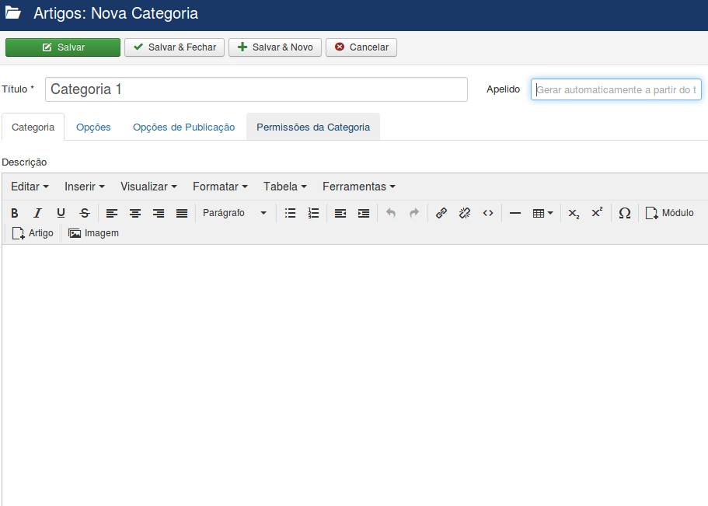

Criação de Artigos

Já os artigos precisam de:
- Título
- Conteúdo
- Categoria

Iremos criar 3 na categoria 1 e 3 na categoria 2, como mostrado acima.

Criarei apenas um artigo, com detalhes e você cria todos os 6 de forma semelhante.

Criar o Artigo 11

Título – Artigo 11
Categoria – Categoria 1
Conteúdo – veja a imagem

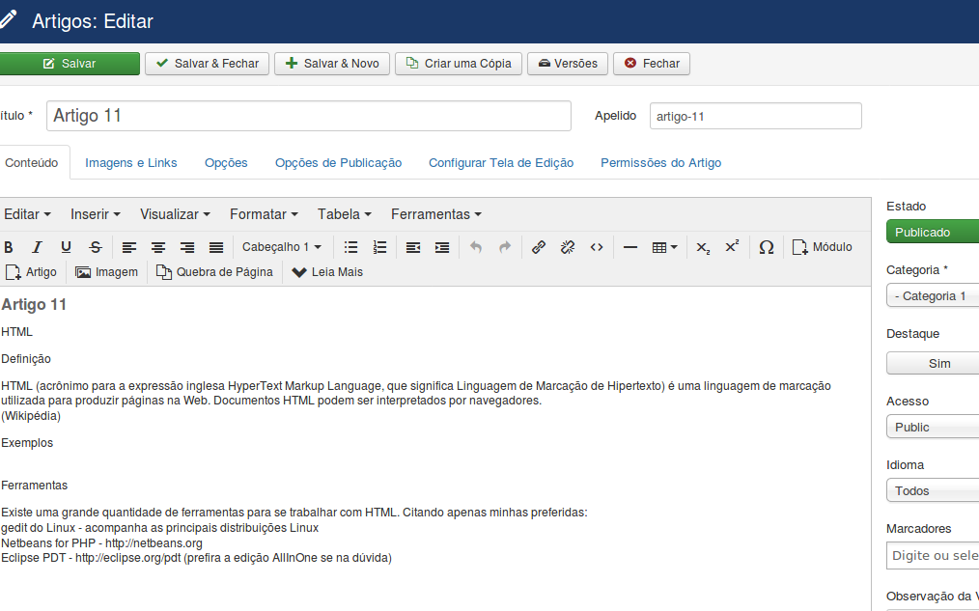

Veja os 6 artigos abaixo

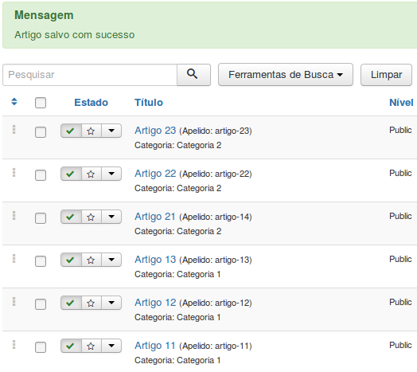
Vamos agora Criar os Itens de Menu

Como adotamos o template Hydrogen do Gantry, iremos usar o menu Hydrogen Theme

Criaremos 3 itens de menu, um para cada artigo da categoria 2.
Mais 1 item para abrir a categoria 1.

Criação de Item de Menu

Menus - Hydrogen Theme – Adicionar Item de Menu

Primeira Etapa

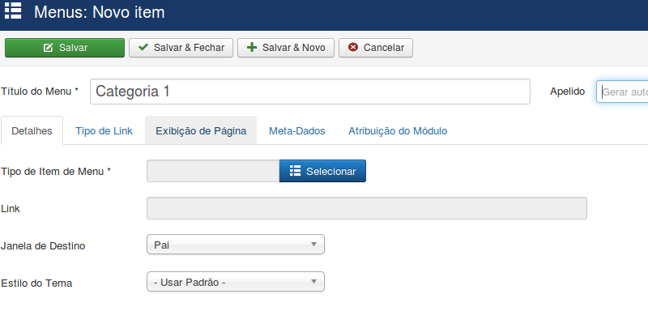
Na segunda etapa clicamos em Selecionar para escolhar a Categoria 1 assim

Para realizar esta etapa:
- Clique em Selecionar
- Clique acima em Artigos
- Lista de uma Categoria

Selecione uma categoria – Categoria 1

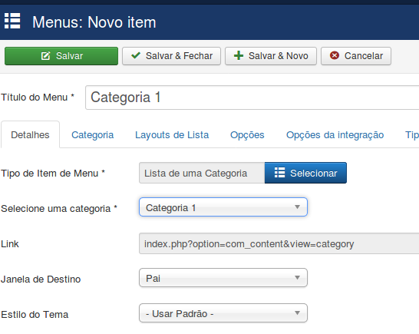
Salvar e Fechar

Criar agora os 3 Itens de Menu, sendo um para cada artigo.

- Novo Item de Menu

Menus - Hydrogen Theme – Adicionar Item de Menu

Título do Menu – Artigo 21
Selecionar – Artigos
Artigo Especificado
Selecione um artigo – Artigo 21 Selecionar

Obs.: o Apelido é adicionado automaticamente.

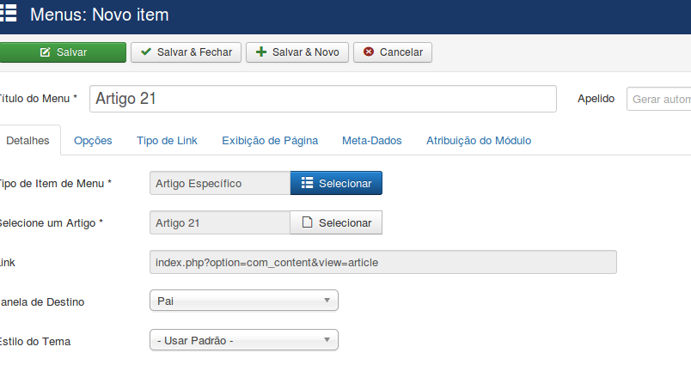
Salvar e Fechar

Crie os outros 2 restantes de forma semelhante.

Veja o resultado do nosso trabalho visualizando a frente do site no navegador.

